**2022年全国职业院校技能大赛**

**高职组**

**“物联网技术应用”**

**任**

**务**

**书**

**赛位号：______________**

# 竞赛 任务一

## 项目背景介绍

某市新修建一座火车站，按要求装修时车站内部分区域需要使用物联网技术建设，简化用户进出流程、提升站内用户候车舒适度等。初步规划要装修的场所：

1、中心机房(网络链路搭建区域)

2、车站入口

3、候车大厅

4、VIP候车厅

## 模块A：物联网工程设计与实施方案（45分）

**\***注：根据各区域需求的描述要求，完成相应区域的实施部署。本模块的结果文件需保存到**服务器电脑“D:\提交资料\模块A”文件夹下**。

#### 网络链路系统

在搭建物联网网络链路环境，在网络链路搭建区域安装相应的设备:交换机、RS485设备（数字量）、路由器、网关、串口服务器、协调器。

*如果物联网工程安装平台上已安装相应的设备，则可直接在此设备上进行配置与接线，如果设备安装松动，需将拧紧且固定。

**任务要求：**

* 根据“设备区域布局图”在网络链路搭建区域补充安装相应的设备，搭建局域网，要求局域网内的网络设备可以访问物联网云平台。

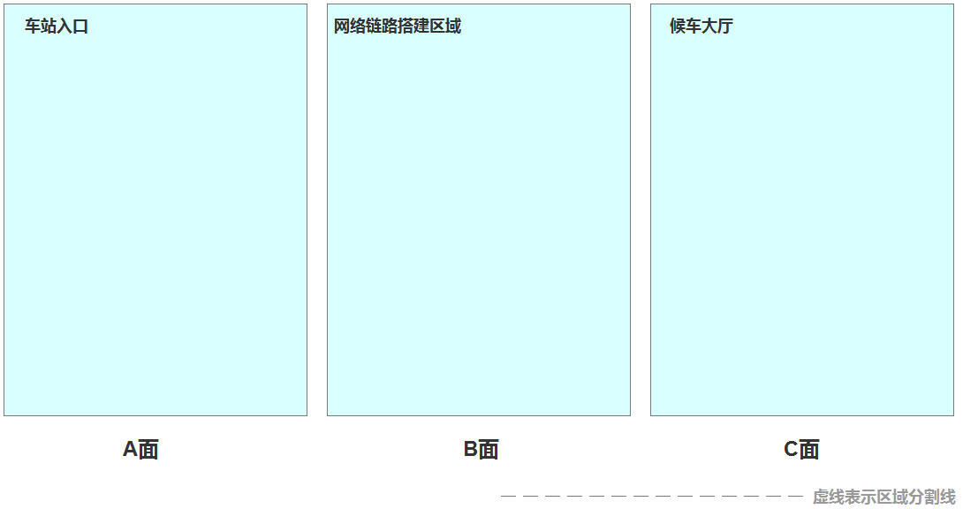

* 根据“附录：路由器配置表”配置路由器**。**
* 根据“附录：串口服务器配置表”完成串口服务器的各端口的配置**。**
* 根据“附录：ZigBee配置表”配置协调器及节点**。**
* 根据“附录：设备IP地址表”分配各个网络设备的IP地址。

完成以上任务后请做以下步骤：

* 将路由器网络设置的界面截图，另存为A-1-1.jpg。
* 将路由器无线设置的界面截图，另存为A-1-2.jpg。
* 将路由器局域网设置的界面截图，另存为A-1-3.jpg。
* 将串口服务器COM1端口WEB端配置的界面截图，另存为A-1-4.jpg。
* 将串口服务器COM2端口WEB端配置的界面截图，另存为A-1-5.jpg。
* 将串口服务器COM3端口WEB端配置的界面截图，另存为A-1-6.jpg。
* 将串口服务器COM4端口WEB端配置的界面截图，另存为A-1-7.jpg。
* 将ZigBee协调器的配置界面截图，另存为A-1-8.jpg。
* 用IP扫描工具的扫描结果截图(IP地址至少需体现：网关、串口服务器、服务器、工作站)，另存为A-1-9.jpg。
* 打开浏览器，进入物联网云平台首界面截图，另存为A-1-10.jpg。

#### 车站入口

车站入口安装有红外对射装置，当有人走进车站触发红外信号，入口安装的摄像机自动开始录像。入口处安装有道闸可以阻止无票人员进入车站。乘客在入口处使用道闸处安装的射频读写器（UHF超高频读写器）读取身份信息，核验通过后道闸开启同时位于道闸处的绿灯（三色灯-绿灯）亮起（其他灯熄灭），乘客通过道闸后道闸关闭同时位于道闸处的红灯（三色灯-红灯）亮起（其他灯熄灭）。如果乘客身份信息核验不通过，位于道闸处的黄灯（三色灯-黄灯）亮起（其他灯熄灭）。入口处所有监测数据、设备运转情况都需要同步到云平台上，并在应用上实时显示相应的数据。

**任务要求：**

* 完成本系统的硬件设备选型，并将安装到对应的区域。
* 在云平台上完成各传感器、执行器的配置。
* 将监测到的数据实时上报到云平台。
* 在云平台上使用组态软件创建应用，名为“车站入口”。应用界面布局合理美观。
* 在应用中要求显示道闸的实时运行情况，显示红、黄、绿三个灯的实时运行状态。
* 在应用中要求红、黄、绿三个灯的运行状态需要使用不同的图片显示，同时可以通过点击红、黄、绿三个灯的图片可以控制物联网工程安装平台安装的对应设备的亮起或熄灭。

**完成以上任务后请做以下步骤：**

* 请将云平台上设备传感器界面截图，另存为A-2-1.jpg，要求截图中可以看到车站入口处安装的各种传感器、执行器记录。
* 请将所创建完成应用界面截图，另存为A-2-2.jpg。
* 将使用Visio绘制该乘客入站核验身份信息与设备联动控制流程，另存为“身份信息与设备联动流程.vsd”。

#### 候车大厅

候车厅安装有温湿度传感器（四输入）、二氧化碳传感器（四输入）、光照传感器（ZigBee）、排气扇（ZigBee双联）和照明灯（ZigBee双联）装置。当温湿度超出体感舒适范围或者二氧化碳浓度太高时，排气扇自动启动调节候车厅内环境至舒适范围后停止运转。当候车厅内光照值太低时照明灯自动亮起提供照明服务。候车厅安装着一面超大LED显示屏滚动播放每日车次信息。候车厅内安装有烟雾和火焰（Zigbee）检测装置，当检测到火焰或烟雾信息时位于候车厅内的报警灯自动亮起。

候车厅中各种监测数据、执行器状态都需要同步到云平台上，并在应用上实时显示相应的数据。

**任务要求：**

* 完成本系统的硬件设备选型，并将安装到对应的区域。
* 在云平台上完成各传感器和执行器的配置。
* 将监测到的数据实时上报到云平台。
* 在云平台上使用组态软件创建应用，名为“候车厅”。应用界面布局合理美观。
* 要求应用中需要使用仪表盘组件展示实时的温度数据，仪表盘设置为透明背景。
* 要求应用中需要使用仪表盘组件展示实时的湿度数据，仪表盘设置为透明背景。
* 要求应用中需要使用仪表盘组件展示实时的光照数据，仪表盘设置为透明背景。
* 要求应用中使用图片组件用来展示烟雾传感器检测结果。有烟雾和无烟雾要使用不同的图片来表示。
* 要求应用中使用图片组件用来展示火焰传感器检测结果。有火焰和无火焰要使用不同的图片来表示。
* 要求应用中使用图片组件用来展示报警灯的运行状态。报警灯启动或熄灭要使用不同的图片来表示。点击报警灯图片可以控制物联网工程安装平台上安装的报警灯启动或熄灭。
* 使用Visio软件绘制候车厅设备拓扑图。

**完成以上任务后请做以下步骤：**

* 将云平台设备传感器界面截图，要求截图中用红圈圈出候车厅需要登记的传感器和执行器。截图另存为A-3-1.jpg。
* 将带有候车厅温度数据的历史传感数据界面截图，另存为A-3-2.jpg。
* 将带有候车厅湿度数据的历史传感数据界面截图，另存为A-3-3.jpg。
* 将带有候车厅光照数据的历史传感数据界面截图，另存为A-3-4.jpg。
* 将创建完成的应用界面截图，另存为A-3-5.jpg。
* 将Visio软件绘制的候车厅设备拓扑图，另存为“候车厅设备拓扑图.vsd”

#### VIP候车厅

VIP候车厅要求实时监测当前温、湿度情况。并可以通过按钮控制候车厅内空调（风扇代替）的开启或关闭。“附录：其他”中列出了AIoT平台的地址, 请选手在AIoT平台上完成虚拟设备监测系统的搭建，温湿度传感器和空调都使用LoRaWan通讯。请选手完成LoRaWAN通讯服务的配置，完成仪表板的配置。

**任务要求：**

* 使用在线虚拟设备仿真平台完成VIP候车厅设备的搭建，完成各设备间正确的连线并启动模拟实验。
* 在仪表板展示VIP候车厅中传感数据和执行器状态。
* 在仪表板上使用不同图片显示空调不同的运行状态。
* 在仪表板上使用Analogue gauge部件实时显示监测到的温度信息。
* 在仪表板上使用Digital gauges部件实时显示监测到的湿度信息。
* 在仪表板上使用Image Map部件结合空调不同图片展示空调的运行状态。
* 在仪表板上使用Control Widgets部件手动控制空调的运行或停止。

**完成以上任务后请做以下步骤：**

* 请将使用在线虚拟设备仿真平台实现设备连接且正常运行后的界面截图，另存为A-4-1.jpg。
* 请将LoRaWAN通讯服务中关于数据通讯服务相关配置的部分截图（要求截图中可以看到具体修改的配置信息并用红圈圈出），另存为A-4-2.jpg。
* 请将LoRaWAN通讯服务中与ThingsBoard建立通讯的部分截图（要求截图中可以看到具体修改的配置信息并用红圈圈出），另存为A-4-3.jpg。
* 请将在线虚拟设备仿真平台温湿度传感器连接的LoRaWAN设备与LoRaWAN通讯服务建立关系的界面截图，另存为A-4-4.jpg。
* 请将仪表板界面截图，另存为A-4-5.jpg。要求仪表板中可以看到使用Analogue gauge展示具体的温度信息、使用Digital gauges展示具体的湿度信息、使用Control Widgets部件展示空调控制开关、使用Image Map展示风扇运行状态。

#### 环境云的应用

**任务要求：**

* 在工作站上安装部署“智能环境云”软件，
* 参赛选手配置好相应的参数后进入环境云，
* 添加一个场景名为“智能市政”，并按“附录：Lora通讯设备的安装配置表”添加传感器，其他未指明的参数自行设定。
* 添加完成后启动场景。

**完成以上任务后请做以下步骤：**

* 将智能环境云传感器列表运行界面进行截图，另存为A-5-1.jpg。

#### 云平台的使用和配置

打开浏览器，进入物联网云服务平台（http://192.168.0.138），进行如下操作：

**任务要求：**

* 注册一个新用户，选择个人注册，手机号为“189123456+2位组号”（如组号为5，则新用户名为18912345605），密码随意设置；然后退出，用新用户名重新登录，记住密码。（提示：务必使用记住该密码，否则将造成裁判无法进入云平台评分，由此造成的后果由选手自行承担。）
* 进入云平台个人设置下的开发设置界面，生成调用API的密钥。
* 打开云平台/开发文档/应用开发/API在线调试/API调试工具页面，默认处于用户登录API调试（[users/login](http://www.nlecloud.com/doc/api/detail?c=users#%E7%94%A8%E6%88%B7%E7%99%BB%E5%BD%95%EF%BC%88%E5%90%8C%E6%97%B6%E8%BF%94%E5%9B%9EAccessToken%EF%BC%89)）界面，在包体请求参数，添加并输入新增的用户账号和密码，点击发送请求，调试工具右侧会显示返回登录结果。
* 新增一个项目，项目名称为“智能市政”，行业类别为“智慧城市”，联网方案为“以太网”。
* 在这个项目下新增一个网关设备，设备名称为“物联网网关”，其相关参数选手按正确方法自行设置，设备标识选手自行查询中心网关设备而得。
* 上述物联网网关设备显示上线状态后，通过“数据流获取”按钮同步中心网关已设置的传感器与执行器设备。
* 再在项目下增加一个LoRa网关（设备标识为LoRaGate+【两位工位号】，如工位5，则为LoRaGate05），云平台上会生成LoRa网关的传输密钥，拿一台LoRa网关，配置好WiFi,设备标识和传输密钥等,完成LoRa网关设备的添加。

**完成以上任务后请做以下步骤：**

* 请将用户登录正确并返回用户json详情信息页面截图，另存为A-6-1.jpg。
* 将添加完成的物联网网关设备管理界面进行截图，要求截图体现物联网网关设备状态为“在线”，截图另存为A-6-2.jpg。
* 同步成功后，将云平台设备传感器页面进行截图，要求截图体现“上报记录数”大于0，截图另存为A-6-3.jpg。
* 将LoRa网关添加完成的设备管理界面进行截图，要求截图体现LoRa网关设备状态为“在线”，截图另存为A-6-4.jpg。

#### 智能环境的安装与使用

注意事项：SQL Server 2008 R2数据账号为sa,密码为123456，若无法登录到SQL Server企业管理器，请进入Windows服务自行检查SQL Server服务是否开启，若为停止请将它启动运行。

**任务要求：**

* 在服务器上附加智能环境数据库，再完成智能环境IIS服务端程序调试，使IIS服务端程序可正常工作。
* 在工作站电脑上安装智能环境PC端软件,运行智能环境PC端软件，完成“云平台配置”和“设备配置”页面参数设置使PC端程序可正常工作。
* 在智能环境PC端软件登录页面输入默认账号密码（admin/123）,进入智能环境系统。
* 进入到智能环境道路监控界面，为道路监控页面添加一个摄像头，正确设置摄像头参数并显示“在线”，点击监控显示摄像头监控画面，至少完成两个视频的录制。
* 进入“智能垃圾桶”模块，添加一条新的智能垃圾桶监测数据。

|  |  |
| --- | --- |
| **列名** | **列值** |
| 设备 | 智能垃圾桶 +【两位工位号】 |
| 超声波标识 | TrashCan_Ultrasonic1 |
| 桶高 | 100 |
| 地点 | 广场西路拐角处 |
| X坐标 | 350 |
| Y坐标 | 500 |

* 为智能井盖添加一个设备，设备：东区井盖；地点：省体中心中部；井深：200；其他参数由参赛选手自主定义正确的数据，注意坐标不能与其他设备重叠。添加井盖后查看“智能井盖”页面，在设备数据模块正确显示井盖参数，并设置手动控制风扇并且风扇处于打开状态。

**完成以上任务后请做以下步骤：**

* 打开浏览器，输入<http://智能环境IIS服务端地址:端口/swigger>打开服务端swagger接口程序页面，将显示**NLE.Municipal.Web**接口管理页面截图，另存为A-7-1.jpg**。**
* 将整个道路监控页面截图，要求体现摄像头在线和有摄像监控画面截屏，至少2条监控视频记录，另存为A-7-2.jpg。
* 将垃圾桶列表页截图，要求截图中用红圈在地图上圈出智能垃圾桶图标，在列表上圈出新增的智能垃圾桶记录，另存为A-7-3.jpg。
* 将智能井盖界面截图，体现要求的设备数据信息，另存为A-7-4.jpg。

## 模块B：物联网系统维护与性能优化（20分）

**\***注：根据各子系统的描述要求完成相应的任务，本模块的结果文件需保存到**服务器电脑“D:\提交资料\模块B”文件夹**下。

#### Windows系统运行维护

在施工过程中发现部分设备存在配置参数不确定，设备无法访问等问题，请根据以下要求完成设备故障的修复。

**任务要求：**

* 使用过程发现局域网内网络设备无法获取到有效IP，请配置DHCP服务分配的IP从172.16.【工位号】.150开始至172.16.【工位号】.200结束，并启用服务。
* 在工作站计算机中使用DOS窗口测试服务器计算机8005端口是否连接通畅端口功能。
* 公司某台电脑配置了两块网卡，同时连接内外两个网络，外网(192.168.0.3/24,网关:192.168.0.254)和内网(192.168.67.12/24，网关：192.168.67.254)。该电脑现在要访问一台公司打印机（192.168.14.241/24，属于内网网络）一直打不开页面，跟踪打印机ip路由显示如下, 请从图中找出问题所在，通过命令行解决。：

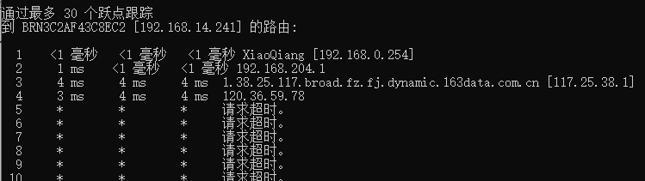

完成以上任务后请做以下步骤：

* 请将设置DHCP分配IP范围界面截图，另存为B-1-1.jpg。
* 请将工作站计算机使用DOS窗口测试服务器计算机8005端口连接是否通畅的界面截图，要求截图可以看到已经连接到服务器计算机8005端口的结果，另存为B-1-2.jpg。
* 写出跟踪打印机ip路由的命令行语句path，另存为B-1-3.txt。
* 写出图中打印机无法访问的原因，另存为B-1-4.txt。
* 写出解决打印机无法访问的命令行语句，另存为B-1-5.txt。重新跟踪打印机IP路由，将更新后的ip路由查询结果截图，另存为B-1-6.jpg。

#### Ubuntu系统安全维护

在物联网系统中通常会发生一些安全问题，作为物联网工程师需对系统进行安全的配置。请对服务器电脑上部署的虚拟机Ubuntu操作系统进行安全维护工作，并使用账号、密码登录系统，完成指定的功能配置。

**任务要求：**

* 使用SSH登录Ubuntu系统，根据“附录：设备IP地址表”配置网络IP地址。
* 使用命令查询系统运行时间及负载的状态。
* 使用命令查看文件系统磁盘空间使用情况。
* 使用命令统计系统IO信息。

**完成以上任务后请做以下步骤：**

* 使用SSH登录Ubuntu系统，将登录成功界面截图,另存为B-2-1.jpg。
* 请使用命令查询网络地址配置结果，请将查询结果界面截图（要求截图中可以看到具体的命令）,另存为B-2-2.jpg。
* 请将使用命令查询系统运行时间及负载的状态的界面截图,另存为B-2-3.jpg。
* 请将使用命令查看文件系统磁盘空间使用情况的界面截图，另存为B-2-4.jpg。
* 请将使用命令查看统计系统IO信息的界面截图，另存为B-2-5.jpg。

#### 物联网系统生产维护

在物联网软件使用过程中经常会要求安装其他配套的辅助软件来支持物联网软件的运行。请根据以下任务要求完成相关作业并将结果提交到指定位置。

**任务要求：**

* 首先关闭中心网关电源。
* 使用网络调试工具NetAssist，以TCP Client方式连接上云平台服务器（192.168.0.138，端口：8600）。
* 发送心跳包$#AT#，测试云平台服务器是否在线。
* 参考U盘资料目录下的“设备接入协议-TCP.doc”文件中关于连接请求部分的说明，结合云平台上已经安装部署好的中心网关参数、注册用户参数，在连接上云平台TCP服务器后，发送普通鉴权方式连接云平台的CONN_REQ请求报文，鉴权成功后会收到云平台返回两条反馈信息。
* 在云平台设备传感器页面开启已添加的执行器风扇2（ZigBee），网络调试工具NetAssist会收到云平台下发的CMD_REQ命令请求报文(在云平台历史命令列表也可看到记录，记住命令ID)。根据“设备接入协议-TCP.doc”里面命令响应报文格式，自行组织响应报文内容，用NetAssist向云平台发送响应报文。
* 最后重新接上中心网关电源。

**完成以上任务后请做以下步骤：**

* 请网络调试工具成功和云平台服务器建立通讯的界面效果截屏，另存为B-3-1.jpg。
* 将发送心跳包收到云平台服务器反馈信息后的界面截屏，另存为B-3-2.jpg。
* 向云平台发送CONN_REQ请求报文并且鉴权成功后，会收到云平台反馈回来的两条反馈信息，将有这两条反馈信息的界面截屏，另存为B-3-3.jpg。
* 将收到云平台命令请求报文和回复命令响应报文的界面截图，另存为 B-3-4.TXT,
* 打开云平台“历史命令”页面，将指定命令ID显示“设备已响应”的界面截图，另存为B-3-5.TXT,

**2022年全国职业院校技能大赛**

**高职组**

**“物联网技术应用”**

**任**

**务**

**书**

**赛位号：______________**

# 竞赛 任务二

## 模块C：物联网应用开发与调试（35分）

**\***注：根据各子系统的描述要求，完成相应的任务，本模块的结果文件需保存到**服务器电脑“D:\提交资料\模块C”文件夹下**。

#### 网络链路系统

搭建物联网网络链路环境，在网络链路搭建区域安装相应的设备:交换机、RS485设备（数字量）、路由器、串口服务器、ZigBee协调器，为后续的各功能模块提供稳定的网络传输链路。

**任务要求：**

* 根据“设备区域布局图”在网络链路搭建区域安装相应的设备，搭建局域网，要求局域网内的网络设备可以访问物联网云平台。

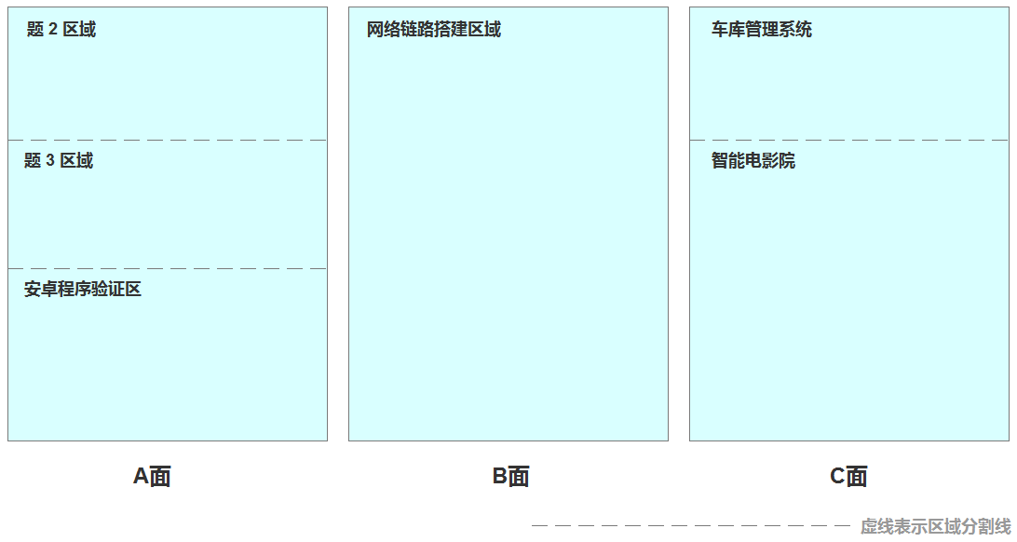

选手需要使用黑色电工胶带将物联网工程安装平台A、C两面按区域隔离开。

* 根据“附录：路由器配置表”配置路由器**。**
* 根据“附录：串口服务器配置表”完成串口服务器的各端口的配置**。**
* 根据“附录：ZigBee配置表”配置协调器及节点**。**
* 根据“附录：设备IP地址表”分配各个网络设备的IP地址。

完成以上任务后请做以下步骤：

* 将路由器网络设置的界面截图，另存为C-1-1.jpg。
* 将路由器无线设置的界面截图，另存为C-1-2.jpg。
* 将路由器局域网设置的界面截图，另存为C-1-3.jpg。
* 将ZigBee协调器的配置界面截图，另存为C-1-4.jpg。
* 用IP扫描工具的扫描结果截图(IP地址至少需体现：串口服务器、服务器、工作站)，另存为C-1-5.jpg。

#### 设备无线通讯功能开发

请选手根据任务要求完成短距离无线通讯功能的开发。

**任务要求：**

* 使用两块黑色ZigBee开发板，分别命名为A、B并用标签纸贴上。
* 实现功能：长按板A的SW1键不松开，板B上D4灯可以实现呼吸灯效果。此时松开板A的SW1键，板B上D4灯维持当前亮度。
* 实现功能：连续点击板B的SW1键2次，板A上D4、D3、D6、D5可以实现跑马灯效果。

**完成以上任务后请做以下步骤：**

* 在板A的小辣椒天线贴上“**C-2-A**”标签纸，板B的小辣椒天线贴上“**C-2-B**”标签纸。
* 开发完成后将可以运行此要求的板A、板B安装到物联网工程安装平台题2区域。板A、B都接上电等待裁判验证评分。
* 请将完整的工程项目文件保存到**U盘**“**提交资料\模块C\题2”目录下**。

#### 传感器数据读取与控制功能开发

使用一个LoRa模块、一个光照传感器模块完成一个光环境的监控。

**任务要求：**

* 使用提供的未完成的工程进行开发。
* 设备上电后，板上的LED1亮，LED2灭。
* 液晶屏上实时显示当前光照值，效果如下：

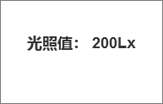

* 当光照低于某一设定值时（可用手遮住），板上的LED2灯亮起，高于这一值（手拿开）时LED2灭。

**完成以上任务后请做以下步骤：**

* 开发完成后将这些相关设备贴上“**C-3**”标签纸，安装到物联网工程安装平台题3区域，接上电源，等待裁判评判。
* 请将完整的工程项目文件保存到**U盘“提交资料\模块C\题3”**目录下。

#### 智能电影院系统

新建Android项目，选用CO2传感器（四输入），双联继电器ZigBee外接风扇及灯泡、电动推杆、中距离一体机，利用提供的资源完成软件开发。

**任务要求：**

* 完成本系统的硬件设备选型，并将安装到对应的区域。
* 程序通过售卖界面读取并激活电影票（用RFID电子标签表示）。界面如下图所示：

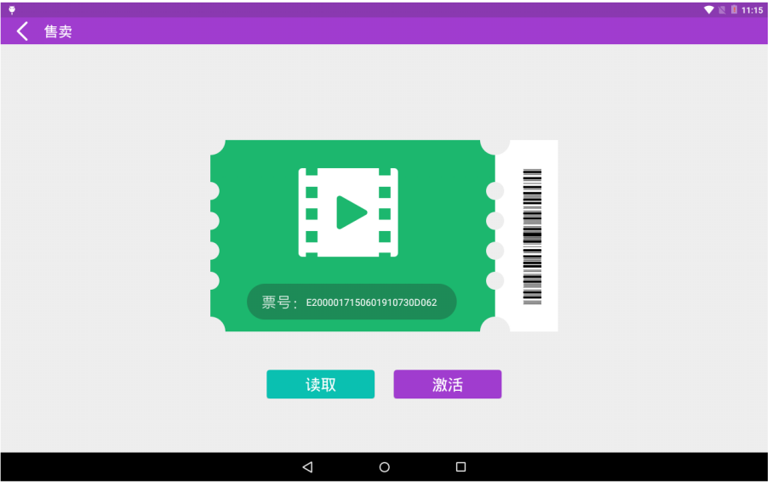

售卖界面

* 首界面实时读取RFID标签来联动闸门，感应到售卖过的RFID后，自动打开闸门。三秒后自动关闭闸门，并且自动跳转到景院的主界面。界面效果如下图所示：

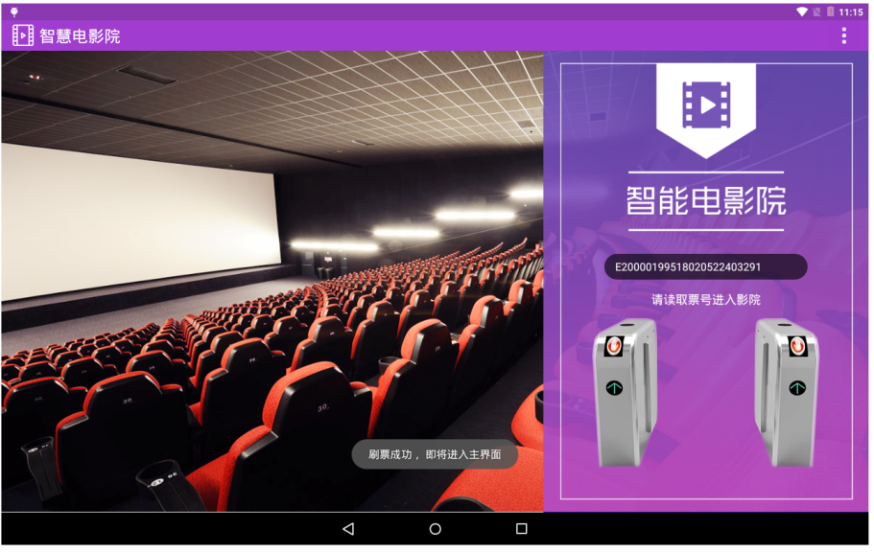

首界面

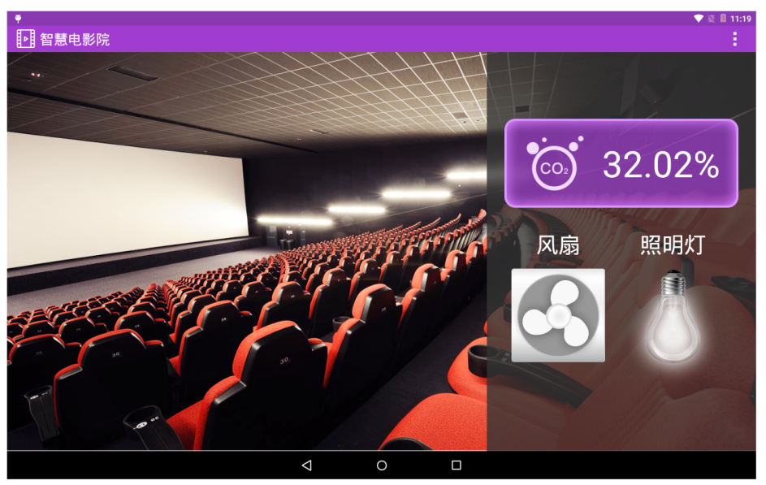

影院主界面

* 监测其CO2大于某一给定值时，打开和关闭风扇，界面上要有风扇动画。
* 点击界面上的照明灯可以打开和关闭照明灯。
* 程序要求使用TCP模式访问串口服务器读取数据并控制设备的运行。

**完成以上任务后请做以下步骤：**

* 开发完成后，请将程序以“智能电影院系统”命名，发布到移动互联终端。将移动互联终端安装到物联网工程安装平台安卓程序验证区，并连接好网络，等待裁判评判。
* 把源码拷贝到**U盘“提交资料\模块C\题4”**目录下。

#### 车库管理系统

新建Android项目，选用红外对射，LED屏，利用提供的软件资源，按照下面设计要求，完成移动端实时车库管理的开发。

**任务要求：**

* 本系统模拟停车场车库系统,程序界面如下图所示：

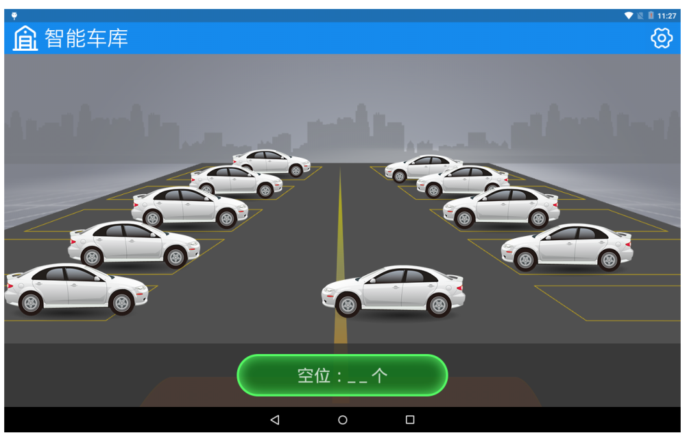

* 车位总数量固定为10个。
* 当红外对射感应到时，当前已使用车位累加1，并在LED屏上显示，已用:X，剩余数量：x。程序界面中应显示正确的空位数量在指定位置。
* 当已使用车位为超过设定值时，提示车位已满，并在LED屏上显示车位已满。
* 当红外对射感应到时，播放小车入库动画。
* 程序要求使用TCP模式访问串口服务器读取数据并控制设备的运行。

**完成以上任务后请做以下步骤：**

* 开发完成后，请将程序以“车库管理系统”命名，发布到移动互联终端。将移动互联终端安装到物联网工程安装平台安卓程序验证区，并连接好网络，等待裁判评判。
* 把源码拷贝到**U盘“提交资料\模块C\题5”**目录下。

# 竞赛须知

## 一、 竞赛要求

1、 正确使用工具，操作安全规范；

2、 竞赛过程中如有异议，可向现场考评人员反映，不得扰乱赛场秩序；

3、 遵守赛场纪律，尊重考评人员，服从安排。

## 二、 职业素养与安全意识

1、 完成竞赛任务所有操作符合安全操作规范，注意用电安全；

2、 操作台、工作台表面整洁，工具摆放、导线头等处理符合职业岗位要求；

3、 遵守赛场纪律，尊重赛场工作人员；爱惜赛场设备、器材。

## 三、 扣分项

1、 在竞赛过程中，因操作不当导致设备破坏性损坏或造成事故，视情节扣10〜20分，情况严重者取消比赛资格；

2、 衣着不整、污染赛场环境、扰乱赛场秩序、干扰裁判工作等不符合职业规范的行为，视情节扣5〜10分，情节严重者取消竞赛资格；

3、竞赛过程中，解答题目如果出现使用虚假数值、随机数值仿冒真实采集到的数值充当竞赛结果误导裁判，一经核实代码后，本道题不得分，总分倒扣3至5分。

## 四、 选手须知

1、任务书如出现缺页、字迹不清等问题，请及时向裁判示意，并进行更换；比赛结束后，比赛提供的所有纸质材料、U盘等不得带离赛场；

2、设备的安装配置请严格按照任务书的要求及工艺规范进行操作；

3、参赛团队应在规定时间内完成任务书要求的内容，任务实现过程中形成的文件资料必须存储到U盘的指定位置，同时拷贝一份“提交资料”副本至服务器的“D盘”根目录下，未存储到指定位置的文件均不得分；

4、比赛过程中，选手如怀疑设备问题，且有明确证据确认损坏由非选手因素造成，可向裁判提交书面说明，经技术人员判断和裁判长裁决认可，可更换设备，并由裁判长裁决是否补时和补时长度，没有明确证据确认损坏由非选手因素造成设备损坏的，不予更换设备和补时；

5、在裁判组宣布竞赛结束后，参赛选手应立即停止对竞赛设备与计算机的任何操作。

# 竞赛设备及注意事项

竞赛选手依照本竞赛项目的任务内容，完成任务书要求的相关操作与开发任务。

## 一、 注意事项

1、检查硬件设备、电脑设备是否正常。检查竞赛所需的各项设备、软件和竞赛材料等；

2、竞赛任务中所使用的各类软件工具、软件安装文件等，都已拷贝至U盘上（如提供压缩包形式，需参赛选手将其复制到D盘并解压），请自行根据竞赛任务要求使用；

3、竞赛过程中请严格按照竞赛任务中的描述，对各物联网设备进行安装配置、操作使用，对于竞赛前已经连接好的设备，可能与后续的竞赛任务有关，请勿变动；

4、竞赛任务完成后，需要保存设备配置，不要关闭任何设备，不要拆动硬件的连接线，不要对设备随意加密。

## 二、硬件环境

|  |  |  |  |
| --- | --- | --- | --- |
| **序号** | **设备名称** | **单位** | **数量** |
| 1 | 物联网工程应用实训系统3.0 | 套 | 1 |
| 2 | 物联网工具箱及耗材包 | 套 | 1 |
| 3 | 服务器（计算机上有标注） | 台 | 1 |
| 4 | 工作站（计算机上有标注） | 台 | 1 |

# 附录：路由器配置表

|  |  |
| --- | --- |
| **网络配置项** | **配置内容** |
| **网络设置** | |
| WAN口连接类型 | 固定IP地址 |
| IP地址 | 192.168.0.【工位号】 |
| 子网掩码 | 255.255.255.0 |
| 网关 | 192.168.0.254 |
| 首选DNS服务器 | 192.168.0.254 |
| **无线设置** | |
| 无线网络名称（SSID) | IOT+【工位号】 |
| 无线密码 | 任意设定 |
| **局域网设置** | |
| LAN口IP设置 | 手动 |
| IP地址 | 172.16.【工位号】.1 |
| 子网掩码 | 255.255.255.0 |

# 附录：串口服务器配置表

|  |  |  |
| --- | --- | --- |
| **设备** | **连接端口** | **端口号及波特率** |
| RS485设备（数字量） | COM1 | 6001，9600 |
| LED显示屏 | COM2 | 6002，9600 |
| UHF射频读写器 | COM3 | 6005，115200 |
| ZigBee协调器 | COM4 | 6006，38400 |

# 附录：Lora通讯设备的安装配置

|  |  |  |
| --- | --- | --- |
| **设备** | **配置项** | **配置值** |
| LoRa节点 | 设备地址 | 根据使用情况配置 |
| LoRa频段 | 4200+【工位号】*10，  如1号工位4200+10=4210  2号工位4200+2×10=4220 |
| 网络ID | 自行设置 |
| LoRa网关 | 设备标识符 | LoRaGate+【两位工位号】  例如：8号工位设备标识符为 LoRaGate08 |
| 设备数量 | 6 |
| 设备频率 | 4200+工位号*10 |
| 网络ID | 自行设置 |

LoRa节点参数表

|  |  |  |  |  |  |  |
| --- | --- | --- | --- | --- | --- | --- |
| **序号** | **传感器名称** | **标识名** | **传输类型** | **数据类型** | **数据范围** | **单位** |
| **1** | [PM](http://192.168.0.102:8001/project/50001/device/sensoredit?devid=2&senid=10) | m_pm2_5 | 只上报 | 浮点型 | 0 - 250 |  |
| **2** | [垃圾桶超声波](http://192.168.0.102:8001/project/50001/device/sensoredit?devid=2&senid=11) | TrashCan_Ultrasonic1 | 只上报 | 浮点型 | 0 - 100 | mm |
| **3** | [甲烷](http://192.168.0.102:8001/project/50001/device/sensoredit?devid=2&senid=12) | m_Methane1 | 只上报 | 浮点型 | 0 - 100 | %rh |
| **4** | [三轴](http://192.168.0.102:8001/project/50001/device/sensoredit?devid=2&senid=13) | m_Triaxial1 | 只上报 | 字符型 | 0 - 100 |  |
| **5** | [井盖超声波](http://192.168.0.102:8001/project/50001/device/sensoredit?devid=2&senid=14) | Well_Ultrasonic1 | 只上报 | 浮点型 | 0 - 100 | mm |
| **6** | [井盖状态](http://192.168.0.102:8001/project/50001/device/sensoredit?devid=2&senid=15) | M_cover_fault1 | 故障 | 布尔型 | 0 - 1 |  |
| **7** | [PH](http://192.168.0.102:8001/project/50001/device/sensoredit?devid=2&senid=16) | m_ph | 只上报 | 浮点型 | 0 - 14 |  |
| **8** | [浊度](http://192.168.0.102:8001/project/50001/device/sensoredit?devid=2&senid=17) | m_turbi | 只上报 | 浮点型 | 0 - 100 | NTU |
| **9** | [电导率](http://192.168.0.102:8001/project/50001/device/sensoredit?devid=2&senid=18) | m_conductivity | 只上报 | 浮点型 | 0-100% | S/m |

LoRa传感器设备标识符表

按任务书设定的“WIFI、云平台、设备标识符、传输密钥、设备数量和下表的Lora频段”对**Lora网关模块**进行配置，和Lora节点、NewSensor模块组成Lora无线传感网。

|  |  |  |
| --- | --- | --- |
| **设备** | **参数** | **值** |
| NS1 | 参数 | [垃圾桶超声波](http://192.168.0.102:8001/project/50001/device/sensoredit?devid=2&senid=11) |
| 工作模式 | LoRa模式 |
| 设备地址 | 1 |
| Lora频段 | 4200+【工位号】*10，  2号工位4200+2×10=4220 |
| NS2 | 参数 | 甲烷、三轴、井盖超声波、井盖状态 |
| 工作模式 | LoRa模式 |
| 设备地址 | 2 |
| Lora频段 | 4200+【工位号】*10 |
| NS3 | 参数 | PH |
| 工作模式 | AO模式 |
| 设备地址 | 3 |
| Lora频段 | 4200+【工位号】*10 |
| NS4 | 参数 | 浊度 |
| 工作模式 | AO模式 |
| 设备地址 | 4 |
| Lora频段 | 4200+【工位号】*10 |
| NS5 | 参数 | 电导率 |
| 工作模式 | AO模式 |
| 设备地址 | 5 |
| Lora频段 | 4200+【工位号】*10 |
| NS6 | 参数 | PM2.5 |
| 工作模式 | AO模式 |
| 设备地址 | 6 |
| Lora频段 | 4200+【工位号】*10 |

**备注：NewSensor、LoRa模块、LoRa网关统一烧写 V2.0 固件。**

# 附录：ZigBee配置表

|  |  |  |
| --- | --- | --- |
| **设备** | **参数** | **值** |
| 所有模块 | 网络号（PanID） | 自行设定 |
| 信道号（Channel） | 自行设定 |
| 序列号 | 自行设定 |

注：为避免信道冲突，请自行设定唯一的参数值。

# 附录：设备IP地址表

|  |  |  |
| --- | --- | --- |
| **设备名称** | **配置内容** | **备注** |
| 服务器 | IP地址：172.16.【工位号】.11 |  |
| 工作站 | IP地址: 172.16.【工位号】.12 |  |
| 网络摄像头 | IP地址：172.16.【工位号】.13 |  |
| 移动互联终端 | IP地址：172.16.【工位号】.14 |  |
| 串口服务器 | IP地址：172.16.【工位号】.15 |  |
| 中心网关 | IP地址：172.16.【工位号】.16 | 用户名:newland  密 码:newland |
| 虚拟机(Ubuntu) | IP地址：172.16.【工位号】.17 | 用户名:newland  密 码:newland |

# 附录：云平台设备参数表

|  |  |
| --- | --- |
| **名称** | **云平台标识** |
| 红外对射传感器 | m_infrared |
| 摄像头 | camera |
| ZigBee光照 | m_light |
| Led显示屏 | led_display |
| UHF射频读写器 | uhf_reader |
| 报警灯 | warning_lamp |
| 四输入温度 | f_temp |
| 四输入湿度 | f_hum |
| 二氧化碳 | f_co2 |
| 双联继电器照明灯 | s_lamp |
| 双联继电器风扇 | s_fan |
| 烟雾传感器 | m_smoke |
| ZigBee火焰传感器 | z_fire |
| 电动推杆 | electricputter |
| 行程开关 | trip |
| 接近开关 | near |
| 三色灯-绿灯 | lamp_green |
| 三色灯-黄灯 | lamp_yellow |
| 三色灯-红灯 | lamp_red |

# 附录：其他

|  |  |  |
| --- | --- | --- |
| **名称** | **地址** | **备注** |
| 云平台 | http://192.168.0.138 |  |
| AIoT平台 | 192.168.0.140 | 账号、密码现场发放 |
|  |  |  |
|  |  |  |
|  |  |  |
|  |  |  |